# 开发笔记

## 开发工具：

1. Git 和 GitHub：

Git 和 GitHub是版本管理工具，我们常用的版本管理工具有。我觉得比起如何使用git更重要的是知道什么是版本管理，为什么要使用版本管理？

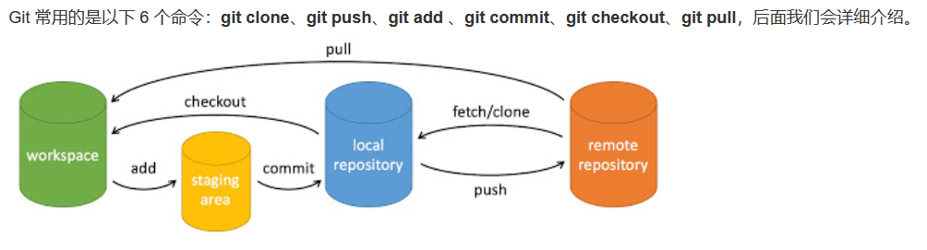

GitGui的使用

1如何新建一个仓库Repository

在你要建立仓库的文件夹启动GitGui -> 点击 Create New Repository ->选择全部文件->点击Stage Changed->点击 Sing Off->点击 Commit

2如何Clone一个仓库

进入GitGui选择Cone Existing Repository ->选择要Clone的仓库->选择目标文件夹（必须是新建的）

3如何修改文件后建立一个分支

修改文件->Stage Changed->Sign Off->Commit

4clone出来的仓库如何同步的父亲仓库:

需要说明的是父亲仓库是A，我希望修改A那么我建立新仓库的时候就要指定父亲仓库是A而不是A的branch Aa，也就是只能通过Push修改原仓库而不能修改任意原仓库的branch。

修改文件->Branch->checkout->选择父亲仓库对应的子仓库(注意父亲仓库不能是当前checkout的)->Stage‘Changed->Sign Off->Commit->Push选在父亲仓库’

5，如何从远程github上克隆到本地：

[首先你要有一个地址比如git@github.com:cyj22835373/Documents.git](mailto:首先你要有一个地址比如git@github.com:cyj22835373/Documents.git)

然后在本地新建一个文件夹比如就叫“Documents”然后使用

git clone [git@github.com:cyj22835373/Documents.git](mailto:git@github.com:cyj22835373/Documents.git) 就可以把远程仓库克隆到本地了。

6，如何使用Git和GitHub团队开发：

为了避免经常性文档丢失，和文档版本很多找不到的情况。可以使用git+github的方式统一管理。

每个人从GitHub上Clone下来的数据是自己的，每个人先Branch出一个自己名字的分支。

“Branch”->Create->起一个名字->下面是选择从那个仓库分支出来

然后记住自己的Branch名称，每次提交都提交到这个Branch上，这样不会对其他人造成影响，同时其他人也可以看到。

7，如何设置ssh密钥，在本地git上点击帮助 ssh密钥 生成密钥，然后将密钥复制并发给github管理员，添加后可以使用。